Ігрові вправи для вивчення абетки

Пропонуємо 9 різнотипових вправ, під час яких діти, граючись, вивчатимуть літери українського алфавіту, розвиватимуть вміння концентруватися, а також дрібну моторику.

**1. «Лабіринт у літері»**

***Завдання:***Вказати всередині лабіринту-літери найкоротший шлях від старту до фінішу, позначивши його ручкою або олівцем. Прочитати позначені на малюнку слова старту і фінішу.

Прочитати позначені на малюнку слова старту і фінішу.

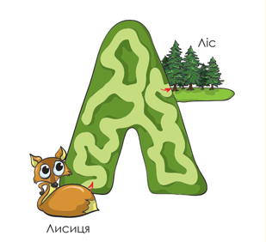

Таке завдання сприятиме швидкому запам`ятовуванню обрисів літери, розвитку логіки та дрібної моторики.

Шаблони лабіринтів усередині кожної літери української абетки можна завантажити безкоштовно [за цим посиланням](https://childdevelop.com.ua/worksheets/966/).

**2. «Впізнай літеру та порахуй кількість однакових літер»**

***Завдання:*** Знайти певну літеру серед різноманіття інших літер, обвести ручкою чи олівцем і порахувати, скільки всього обведених літер розмістилося на аркуші.

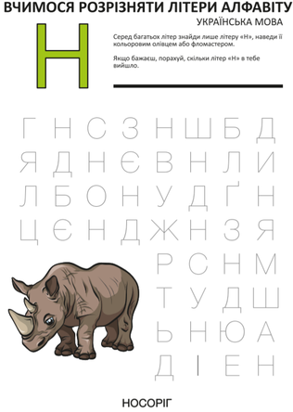

Таке завдання буде сприяти швидкому запам`ятовуванню літер, умінню їх розрізняти і виокремлювати з-поміж інших, а також розвиватиме увагу і зорову пам`ять.

Завдання на всі літери української абетки можна безкоштовно скачати [за цим посиланням](https://childdevelop.com.ua/worksheets/2086/).

**3. «Лабіринт стежкою із літер»**

*Завдання:* Пройти лабіринт уявною стежкою, що складається з однакових літер. Кожен «крок» лабіринту необхідно пофарбувати у яскравий колір.

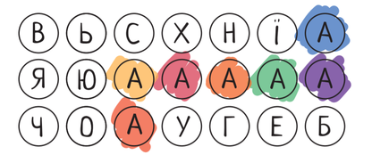

Під час виконання цієї вправи учні вивчатимуть певну літеру, розрізняючи її з-поміж інших, вироблятимуть навички концентрації уваги, розвиватимуть зорову пам'ять, логіку і дрібну моторику.

Безкоштовні шаблони на кожну літеру української абетки можна скачати [за цим посиланням](http://grow-clever.com/wp-content/uploads/2015/12/abc_maze_ukr.pdf).

**4. «Літера за зразком»**

*Завдання:* Проаналізувати, як розміщені зафарбовані клітинки кожної з трьох літер, а тоді двічі відтворити кожну літеру за зразком у двох аналогічних полях.

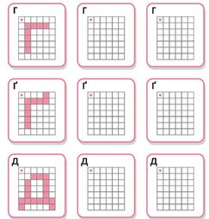

Ця вправа допоможе учням запам'ятати обриси та написання літер. Під час виконання таких завдань першачки у невимушеній формі тренуватимуть зорову і м'язову пам'ять, дрібну моторику, а також зорово-моторну координацію.

Шаблони завдань можна безкоштовно завантажити [за посиланням](https://childdevelop.com.ua/worksheets/2930/).

**5. «Знайди пару для літери»**

*Завдання:* Дібрати до кожної маленької літери, зображеної на гондолі повітряної кулі, велику літеру і приклеїти її на купол відповідної повітряної кулі.

Для виконання вправи необхідно мати ножиці та клей. Попросіть дітей обережно вирізати великі літери, що розташовані у нижній частині завдання, а потім вклеїти їх у відповідні клітинки на кулях.

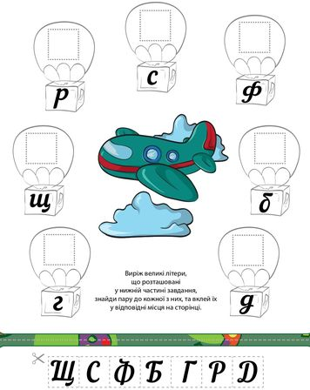

Ця вправа дозволяє в ігровій формі закріпити знання про великі і маленькі літери. Завдання такого типу розвивають дрібну моторику,  увагу і вміння проводити аналогії.

Безкоштовно завантажити 5 аркушів із завданнями такого типу можна [за посиланням](https://childdevelop.com.ua/worksheets/1092/).

**6. «Знайди всі літери на малюнку»**

*Завдання:* Уважно розглянути малюнок та розпізнати приховані на ньому літери. Знайти їх усі та розфарбувати розмальовку в яскраві кольори.

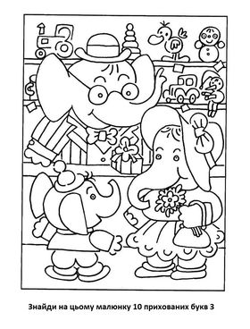

Виконання вправ такого типу не лише сприяє запам'ятовуванню певної літери, а й розвиває вміння концентрувати, розподіляти і переключати увагу. Дітям надзвичайно подобається знаходити щось, що не помітне на перший погляд, тому таке завдання неодмінно викличе у них зацікавленність і захоплення.

У бібліотеці «Всеосвіти»можна завантажити [17 варіантів завдань такого типу](http://vseosvita.ua/library/dobirka-z-17-ilustracij-do-vpravi-znajdi-literu-na-malunku-169533.html).

**7. «Знайди літеру, якої бракує»**

*Завдання*: Порахувати літери абетки та визначити, якої саме літери бракує. Після цього необхідно вибрати та обвести колом ті літери, з яких можна скласти своє ім'я.

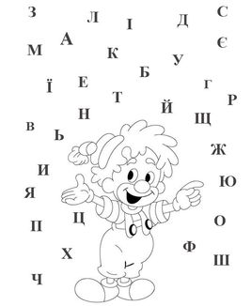

Ця вправа розвиває вміння знаходити окреме із загального, сприяє повторенню послідовності літер абетки та розвиває вміння концентруватися.

**8. «Розфарбуй малюнок за літерами»**

*Завдання:* Послідовно назвати усі літери, які позначено у завданні. Розфарбувати області малюнка у кольори відповідно до «ключа», вказаного внизу аркуша, й назвати персонажа або предмет, який було приховано на аркуші.

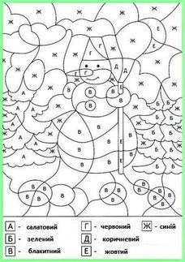

Під час виконання такої вправи першачки швидше запамятають та навчаться розрізняти окремі літери, навчаться проводити аналогії та концентрувати увагу. До того ж, формат розмальовки налаштує учнів на творчість і гарний настрій.

Більше подібних завдань можна завантажити [у бібліотеці «Всеосвіти»](https://vseosvita.ua/library/prakticni-prijomi-dla-vivcenna-abetki-vprava-rozfarbuj-malunok-za-literami-169751.html).

**9. «З'єднай літери й побач малюнок»**

*Завдання:* Послідовно з'єднати в алфавітному порядку всі літери абетки в єдиний контур. Завершене зображення розфарбувати в яскраві кольори.

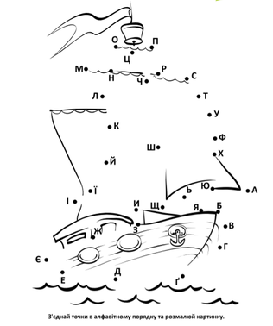

Під час виконання цієї вправи учні в ігровому форматі швидше запам'ятають послідовність літер української абетки. До того ж, завданя такого типу сприяють тренуванню дрібної моторики та зорово-моторної координації.